Optimización de la conversión en E-commerce mediante el modelado de propensión de compra y asignación eficiente de incentivos

Nombre del equipo: Grupo 8

Sara Martínez, Kelly Enrriquez, Heider Zapata, Yeison Londoño

Problema del negocio

La industria del comercio electrónico (e-commerce) multicategoría opera en un entorno de alta competencia donde la toma de decisiones ocurre en milisegundos. En este ecosistema, las plataformas capturan flujos masivos de datos conocidos como clickstream (logs de eventos), que registran cada interacción de los usuarios: desde la visualización de un producto hasta la transacción final.
A pesar de la abundancia de información, el sector enfrenta una ineficiencia estructural crítica: la tasa de conversión promedio. Según los estándares globales de la industria, solo entre el 1% y el 3% de las sesiones de navegación terminan en una compra efectiva (Statista, 2024; Adobe Digital Insights, 2023). Esto significa que aproximadamente el 98% del tráfico atraído —muchas veces mediante altos costos de adquisición de clientes (CAC)— no genera ingresos directos.

Desde una perspectiva de Decision Science, el problema no es solo la falta de ventas, sino la asignación ineficiente de incentivos. Actualmente, muchas empresas aplican estrategias de "nudge" (cupones, descuentos o envíos gratis) de manera genérica. Esto produce dos fallos económicos:

- Erosión del excedente del productor: Se otorga un descuento a un usuario que ya tenía una alta propensión de compra y habría adquirido el producto al precio original.
- Costo de oportunidad: Se pierden ventas potenciales al no identificar a usuarios "indecisos" que, con un incentivo marginal, habrían convertido.

Este proyecto propone transformar logs de eventos desestructurados en un sistema de soporte a decisiones capaz de optimizar la conversión en tiempo real. El reto se desglosa en tres dimensiones críticas:
- Dimensión de Big Data: La ingesta y transformación de 14GB de datos crudos mediante procesamiento distribuido (Apache Spark) para reconstruir sesiones de usuario y generar una matriz de características conductuales a partir de eventos atómicos.
- Dimensión de Machine Learning: El desarrollo de modelos capaces de operar bajo un desbalanceo extremo de clases (97% no-compra), prediciendo la propensión basada en la recencia de clics, la profundidad de navegación y la comparación de marcas sustitutas.
- Dimensión de Decision Science (Optimización): La transición de la predicción a la intervención. Identificar el segmento donde el incentivo genera un "Uplift" real (efecto causal), maximizando el Gross Merchandise Volume (GMV) y protegiendo la rentabilidad del presupuesto de marketing.

Impacto de la solución
La implementación de esta solución analítica trasciende la simple predicción, impactando tres frentes estratégicos de la organización:
A. Impacto económico y de rentabilidad
- Optimización del margen: al segmentar a los usuarios según su propensión, se reduce el desperdicio de cupones en clientes leales, preservando el margen de contribución.
- Incremento del GMV incremental: el modelo permite capturar ventas de usuarios indecisos que el marketing genérico ignora, aumentando la facturación total sin elevar proporcionalmente el CAC.
- Mejora del ROI de marketing: cada unidad monetaria invertida en incentivos se dirige exclusivamente a usuarios con alta probabilidad de ser influenciados, maximizando el retorno de la inversión publicitaria.
B. Impacto técnico y escalabilidad
- Infraestructura de datos robusta: el uso de formatos Parquet y procesamiento en Spark establece una arquitectura de referencia capaz de escalar a volúmenes de datos aún mayores, permitiendo a la empresa analizar el comportamiento de millones de usuarios sin degradación del rendimiento.
- Automatización de decisiones: la creación de un pipeline de datos estructurado reduce la dependencia de procesos manuales, permitiendo que las reglas de negocio (ej. "lanzar cupón si propensión > 0.8") se ejecuten de forma autónoma.
C. Impacto estratégico y de cliente
- Personalización del "Nudge": se mejora la experiencia del usuario al recibir estímulos relevantes en el momento preciso de su navegación, evitando la saturación de ofertas irrelevantes.
- Cultura de decisiones basadas en causalidad: la solución introduce el concepto de Uplift, moviendo a la organización de un enfoque descriptivo/reactivo hacia uno predictivo y causal, alineado con los estándares de las grandes tecnológicas (Big Tech).

Marco Teórico

El reto central de este proyecto —transformar 14 GB de logs de comportamiento en decisiones de incentivo rentables, sobre un escenario donde solo el 1% y el 3% de las sesiones culminan en compra— exige integrar cuatro capacidades técnicas en secuencia lógica.

La primera es de infraestructura: sin procesamiento distribuido, los datos simplemente no son computables. Apache Spark resuelve esto al paralelizar la reconstrucción de sesiones de usuario sobre múltiples nodos, y el formato Parquet reduce el costo de entrada/salida al leer únicamente las columnas necesarias para el análisis (Zaharia et al., 2016; Vohra, 2016).

Sobre esa base procesada, el modelado predictivo enfrenta el desbalanceo extremo de clases. Métodos como XGBoost, LightGBM y Balanced Random Forest permiten capturar patrones de conversión sin que la clase mayoritaria domine las predicciones; la curva Precision-Recall y el F1-Score reemplazan al accuracy como métricas de evaluación porque reflejan con mayor fidelidad el desempeño sobre la clase minoritaria (Chen & Guestrin, 2016; Ke et al., 2017; Breiman, 2001; Saito & Rehmsmeier, 2015).

Sin embargo, predecir quién compra no es suficiente. Como señalan Sismeiro y Bucklin (2004) y Lemon y Verhoef (2016), cada evento de navegación es una señal posicional dentro del customer journey que precede a la transacción, y el valor económico real está en identificar a quién un incentivo marginal puede mover a comprar. El Uplift Modeling estima precisamente ese efecto causal incremental —el CATE— separando usuarios que comprarían de todas formas de aquellos genuinamente persuadibles, con mejoras documentadas de entre 15% y 30% en ROI (Devriendt et al., 2018; Moraes et al., 2023).

Finalmente, estos outputs no son accionables sin mediación visual. La visualización analítica —embudo de conversión, matriz de cuadrantes de uplift y curva de Qini— cierra el ciclo convirtiendo la salida del modelo en decisiones de campaña comprensibles para perfiles no técnicos (Few, 2009).

Descripción de datos a utilizar

- Nombre del Dataset: eCommerce behavior data from multi category store (REES46).
- Origen y Fuente: Michael Kechinov, CTO de la plataforma de personalización REES46. Publicado originalmente en Kaggle (Kechinov, 2020).
- Naturaleza de los Datos: Logs de comportamiento en tiempo real (clickstream) de una tienda multi-categoría masiva. No son datos sintéticos, sino registros de interacciones reales de usuarios anonimizados.
- Volumen y Formato:
  - Tamaño: 2 archivos nombrados “2019-Nov.csv” y “2019-Oct.csv”, con un tamaño 9GB y 5.7GB, respectivamente (aprox. 40 a 60 millones de eventos por mes).
  - Formato original: CSV (será transformado a Parquet para optimización en Spark).
- Variables:
  - Temporales: event_time (timestamp del evento).
  - Conductuales: event_type (view, cart, remove_from_cart, purchase).
  - Del Producto: product_id, category_id, category_code (taxonomía del producto), brand, price.
  - Del Usuario: user_id, user_session (ID único de la sesión de navegación).
  - Total Variables: 9

- Anonimización:
  - SI_X_ | NO___

- ¿Esta base de datos es pública?
  - SI_X_ | NO___

Metodología a emplear

Para el desarrollo del presente proyecto se adoptará la metodología CRISP-DM (Cross-Industry Standard Process for Data Mining), dado su enfoque integral y su capacidad para estructurar proyectos de analítica avanzada en contextos de datos masivos y problemas de negocio complejos como la optimización de la conversión en e-commerce.

La metodología CRISP-DM constituye un estándar ampliamente adoptado en proyectos de analítica y ciencia de datos debido a su enfoque estructurado, iterativo y orientado al negocio. Este modelo organiza el desarrollo de soluciones analíticas en seis fases interrelacionadas: entendimiento del negocio, entendimiento de los datos, preparación de los datos, modelado, evaluación y despliegue. Su principal fortaleza radica en que no se limita a la construcción de modelos predictivos, sino que integra todo el ciclo de vida del proyecto, desde la definición del problema hasta la implementación de soluciones en entornos reales. En contextos de Big Data y Machine Learning, como el análisis de datos de comportamiento en e-commerce, CRISP-DM permite gestionar la complejidad de grandes volúmenes de información y asegurar que los modelos desarrollados generen valor tangible para la toma de decisiones.

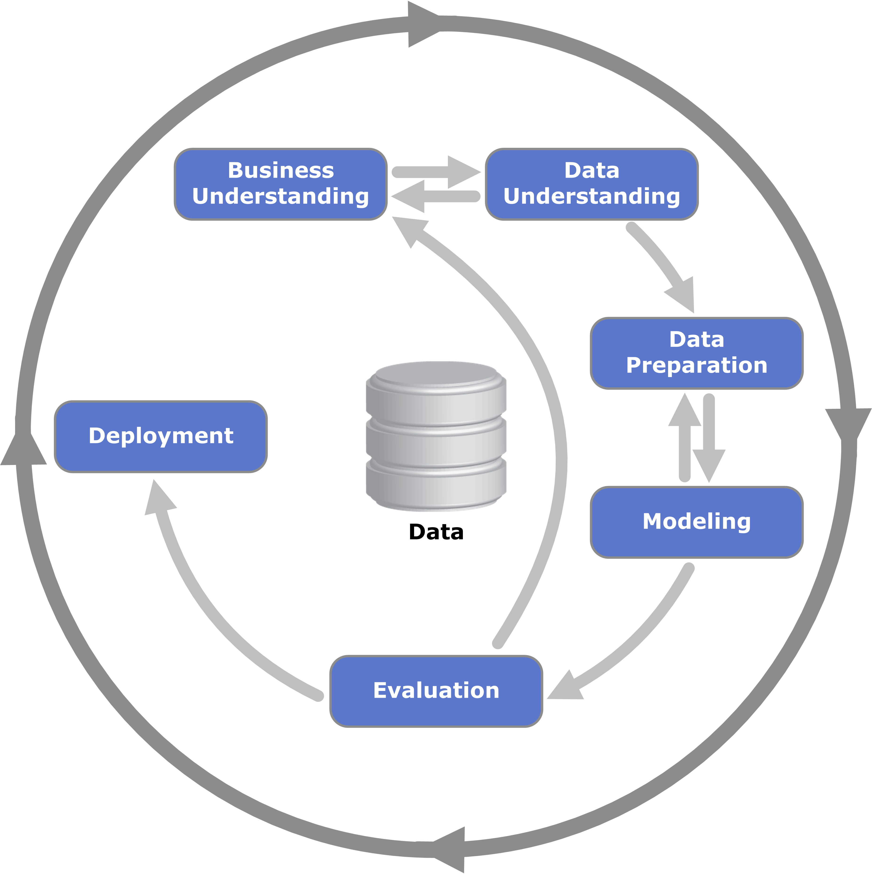
Ilustración 1. Flujo CRISP-DM

De esta manera, el flujo de trabajo se ejecutará a través de las siguientes fases:

- Entendimiento del negocio: en esta fase se traduce el reto de la baja conversión (1%–3%) en un objetivo analítico cuantificable. Se definen los KPIs de éxito: incremento del GMV (Gross Merchandise Value) y optimización del ROI de marketing. La meta principal es validar la hipótesis de que un modelo de propensión incremental (Uplift) permite una asignación de incentivos más eficiente que una estrategia genérica.

- Entendimiento de los datos: se realizará un diagnóstico del dataset clickstream (logs de eventos). Dado el volumen masivo, se utilizarán técnicas de analítica visual (Funnels) para identificar los puntos de abandono en el viaje del usuario. Se evaluará la calidad de las variables (timestamps, eventos, precios) y se caracterizará estadísticamente el desbalanceo crítico entre sesiones de navegación y transacciones.

- Preparación de los datos: fase central de ingeniería de datos mediante Apache Spark. Se realizará la transformación de formatos crudos (CSV) a Parquet para optimizar el I/O. Se ejecutará la sessionization (agrupación de eventos por usuario y tiempo) y se construirán características (features) avanzadas como recencia, frecuencia de interacción y profundidad de navegación.

- Modelado: se entrenarán algoritmos de Ensemble Learning (LightGBM o XGBoost) debido a su alta eficiencia en procesamiento distribuido y manejo de datos tabulares masivos. Se explorarán técnicas de Cost-Sensitive Learning y Balanced Random Forest para mitigar el efecto del desbalanceo de clases, buscando generar un score de propensión preciso por cada sesión.

- Evaluación: los modelos no se evaluarán por su Accuracy (debido al sesgo de la clase mayoritaria), sino mediante Precision-Recall Curves y F1-Score. Se dará prioridad a la validación del impacto económico, midiendo la capacidad del modelo para distinguir entre "compradores orgánicos" y aquellos que requieren el estímulo para convertir.

- Despliegue: la solución se integrará en un entorno tecnológico escalable (apoyado en la arquitectura de la materia de A&P de Grandes Datos). Esto incluye el despliegue del pipeline en la nube y la creación de una interfaz visual de decisión que permita activar incentivos en tiempo casi real, cerrando el ciclo de valor entre el dato y la acción comercial. El despliegue permitirá cerrar el ciclo de valor, llevando el modelo desde un entorno analítico hasta su aplicación en la toma de decisiones operativas.

Lista de actividades a realizar en el proyecto para lograr el objetivo

Se presenta la hoja de ruta técnica y administrativa para la ejecución del proyecto, integrando la gestión de código y la documentación final:

- Definición y arquetipo: delimitación del problema de negocio y diseño de la arquitectura de referencia en la nube para el procesamiento distribuido.
- Ingesta y diagnóstico: adquisición del dataset de REES46 y ejecución del Análisis Exploratorio de Datos (EDA) para identificar patrones conductuales iniciales.
- Ingeniería de datos y repositorio: transformación de logs crudos a Parquet y configuración del repositorio GitHub para asegurar la reproducibilidad del código PySpark.
- Desarrollo analítico: entrenamiento de modelos supervisados (propensión de compra) y creación de visualizaciones descriptivas de negocio.
- Validación técnica: pruebas de desempeño de los modelos y evaluación del impacto económico potencial del incentivo.
- Consolidación de entregables: redacción del documento técnico final, diseño de la presentación ejecutiva y limpieza del repositorio de código.
- Sustentación y difusión: presentación oficial de resultados y comunicación de hallazgos del proyecto.

Cronograma de planeación semanal:

Fase / Actividad Principal | Periodo de Ejecución | May (W1) | May (W2) | May (W3) | May (W4) | Jun (W5)
Business Understanding | 27-abr al 10-may | X
Data Understanding | 04-may al 10-may | X
Data Prep. & Repositorio GitHub | 11-may al 17-may |  | X
Modeling & Visuals (Desc.) | 18-may al 24-may |  |  | X
Evaluation | 25-may al 31-may |  |  |  | X
Elaboración de Documento Final | 18-may al 08-jun |  | X | X | X | X
Presentación y Sustentación | 01-jun al 09-jun |  |  |  |  | X

Métodos, Modelos, aplicación, tecnología en cada una de las materias del proyecto integrador 1

Curso 1: SI7009/SI6002 Aprendizaje Automático
La metodología de aprendizaje automático se integra dentro del pipeline de datos definido para el proyecto, en el cual los registros de navegación (clickstream) son capturados mediante sistemas de mensajería distribuida como Apache Kafka o AWS Kinesis y posteriormente procesados en Apache Spark. A partir de esta infraestructura, los eventos individuales son transformados mediante procesos de sessionization que reconstruyen las sesiones de usuario y permiten generar una matriz de características conductuales almacenada en formato Parquet. Sobre esta base estructurada se construyen variables que representan señales del comportamiento de navegación —como recencia de interacción, profundidad de exploración, número de productos visualizados o comparación entre marcas— las cuales constituyen los features utilizados para el entrenamiento de los modelos de aprendizaje automático.
En una primera etapa metodológica se realizará un análisis exploratorio del comportamiento de las sesiones utilizando técnicas de aprendizaje no supervisado, como algoritmos de clustering, con el objetivo de identificar patrones latentes de navegación dentro del dataset. Esta etapa permite detectar segmentos de usuarios con comportamientos similares —por ejemplo, exploradores, comparadores intensivos o compradores directos— y comprender la estructura del comportamiento previo a la conversión. Estos hallazgos pueden posteriormente incorporarse como variables adicionales dentro del modelo predictivo, enriqueciendo el proceso de modelado con información estructural derivada de los patrones de navegación.
Posteriormente, el problema se aborda como una tarea de clasificación supervisada cuyo objetivo es estimar la probabilidad de que una sesión termine en compra. Para ello se evaluarán modelos basados en árboles de decisión y métodos de ensamble, particularmente Random Forest como técnica de bagging y algoritmos de gradient boosting como XGBoost o LightGBM, los cuales han demostrado alto desempeño en datasets tabulares de gran escala. Dado que el dataset presenta un desbalance extremo de clases, donde únicamente entre el 1% y el 3% de las sesiones culminan en una compra, se incorporarán estrategias como Balanced Random Forest o aprendizaje sensible al costo, con el fin de penalizar de manera más significativa los errores asociados a la clase minoritaria y mejorar la capacidad del modelo para identificar eventos de conversión.
La evaluación comparativa de los modelos se realizará mediante métricas adecuadas para datasets desbalanceados, principalmente precision, recall, F1-score y la curva Precision-Recall, las cuales permiten analizar el desempeño del modelo en la detección de sesiones con compra de forma más informativa que la métrica tradicional de accuracy. Estas métricas serán complementadas con visualizaciones analíticas desarrolladas en Python mediante bibliotecas como Matplotlib, Seaborn y Plotly, incluyendo curvas Precision-Recall y matrices de confusión interactivas que permitan analizar el impacto de distintos umbrales de clasificación sobre el costo económico de falsos positivos y falsos negativos.
Finalmente, las probabilidades de conversión generadas por el modelo serán utilizadas como insumo para el módulo de Uplift Modeling, el cual busca estimar el efecto causal de ofrecer incentivos a determinados usuarios. En este contexto, los usuarios serán ordenados según su propensión estimada y su potencial de respuesta al incentivo, permitiendo identificar el segmento donde la intervención genera mayor conversión incremental. Los resultados serán posteriormente visualizados mediante herramientas analíticas y dashboards ejecutivos —como Power BI, Tableau o aplicaciones desarrolladas en Plotly Dash o Streamlit— que permitirán conectar la salida del modelo con decisiones de campaña basadas en datos dentro del entorno de comercio electrónico.

Curso 2: SI7006/SI6003 Almacenamiento y Procesamiento de grandes datos

En la capa de ingesta de datos, se emplean tecnologías de mensajería distribuida como Apache Kafka o servicios equivalentes como AWS Kinesis, los cuales permiten capturar flujos de datos de tipo clickstream en tiempo real. Estas herramientas se caracterizan por su alta escalabilidad, tolerancia a fallos y arquitectura desacoplada basada en el modelo publicador–suscriptor, lo que facilita la integración de múltiples fuentes de datos y consumidores sin afectar el rendimiento del sistema. Además, su capacidad de particionamiento y replicación garantiza la durabilidad y disponibilidad de los datos en entornos de gran volumen.

En la capa de procesamiento, se utiliza Apache Spark como motor principal de cómputo distribuido. Este framework permite procesar grandes volúmenes de datos de manera eficiente mediante el uso de procesamiento en memoria y ejecución paralela sobre clústeres de múltiples nodos. Su arquitectura basada en componentes como Driver, Executors y Worker Nodes permite distribuir tareas de forma eficiente, mientras que su soporte para APIs de alto nivel como DataFrames y Spark SQL facilita la construcción de pipelines de transformación y análisis de datos. Adicionalmente, el uso del Catalyst Optimizer permite optimizar automáticamente los planes de ejecución, mejorando significativamente el rendimiento de las operaciones.

Para el procesamiento de datos en tiempo real, se incorporan capacidades de streaming mediante herramientas como Spark Structured Streaming o arquitecturas basadas en flujos. Estas permiten procesar datos continuos utilizando modelos de micro-batches o procesamiento evento a evento, integrando conceptos clave como ventanas (tumbling, sliding y session), manejo de estado y control de eventos tardíos mediante watermarks. Asimismo, se consideran diferentes semánticas de procesamiento (at-least-once y exactly-once), fundamentales para garantizar la consistencia y confiabilidad de los resultados en sistemas que soportan decisiones en tiempo real

Finalmente, en la capa de almacenamiento, se emplean formatos de datos optimizados como Parquet, los cuales permiten un acceso eficiente y columnar a grandes volúmenes de información. Este enfoque facilita tanto el procesamiento batch como el análisis histórico, reduciendo tiempos de lectura y costos computacionales. En conjunto, estas tecnologías permiten construir un pipeline de datos robusto, escalable y orientado a la analítica avanzada, capaz de soportar modelos de Machine Learning y sistemas de toma de decisiones en entornos de e-commerce a gran escala.

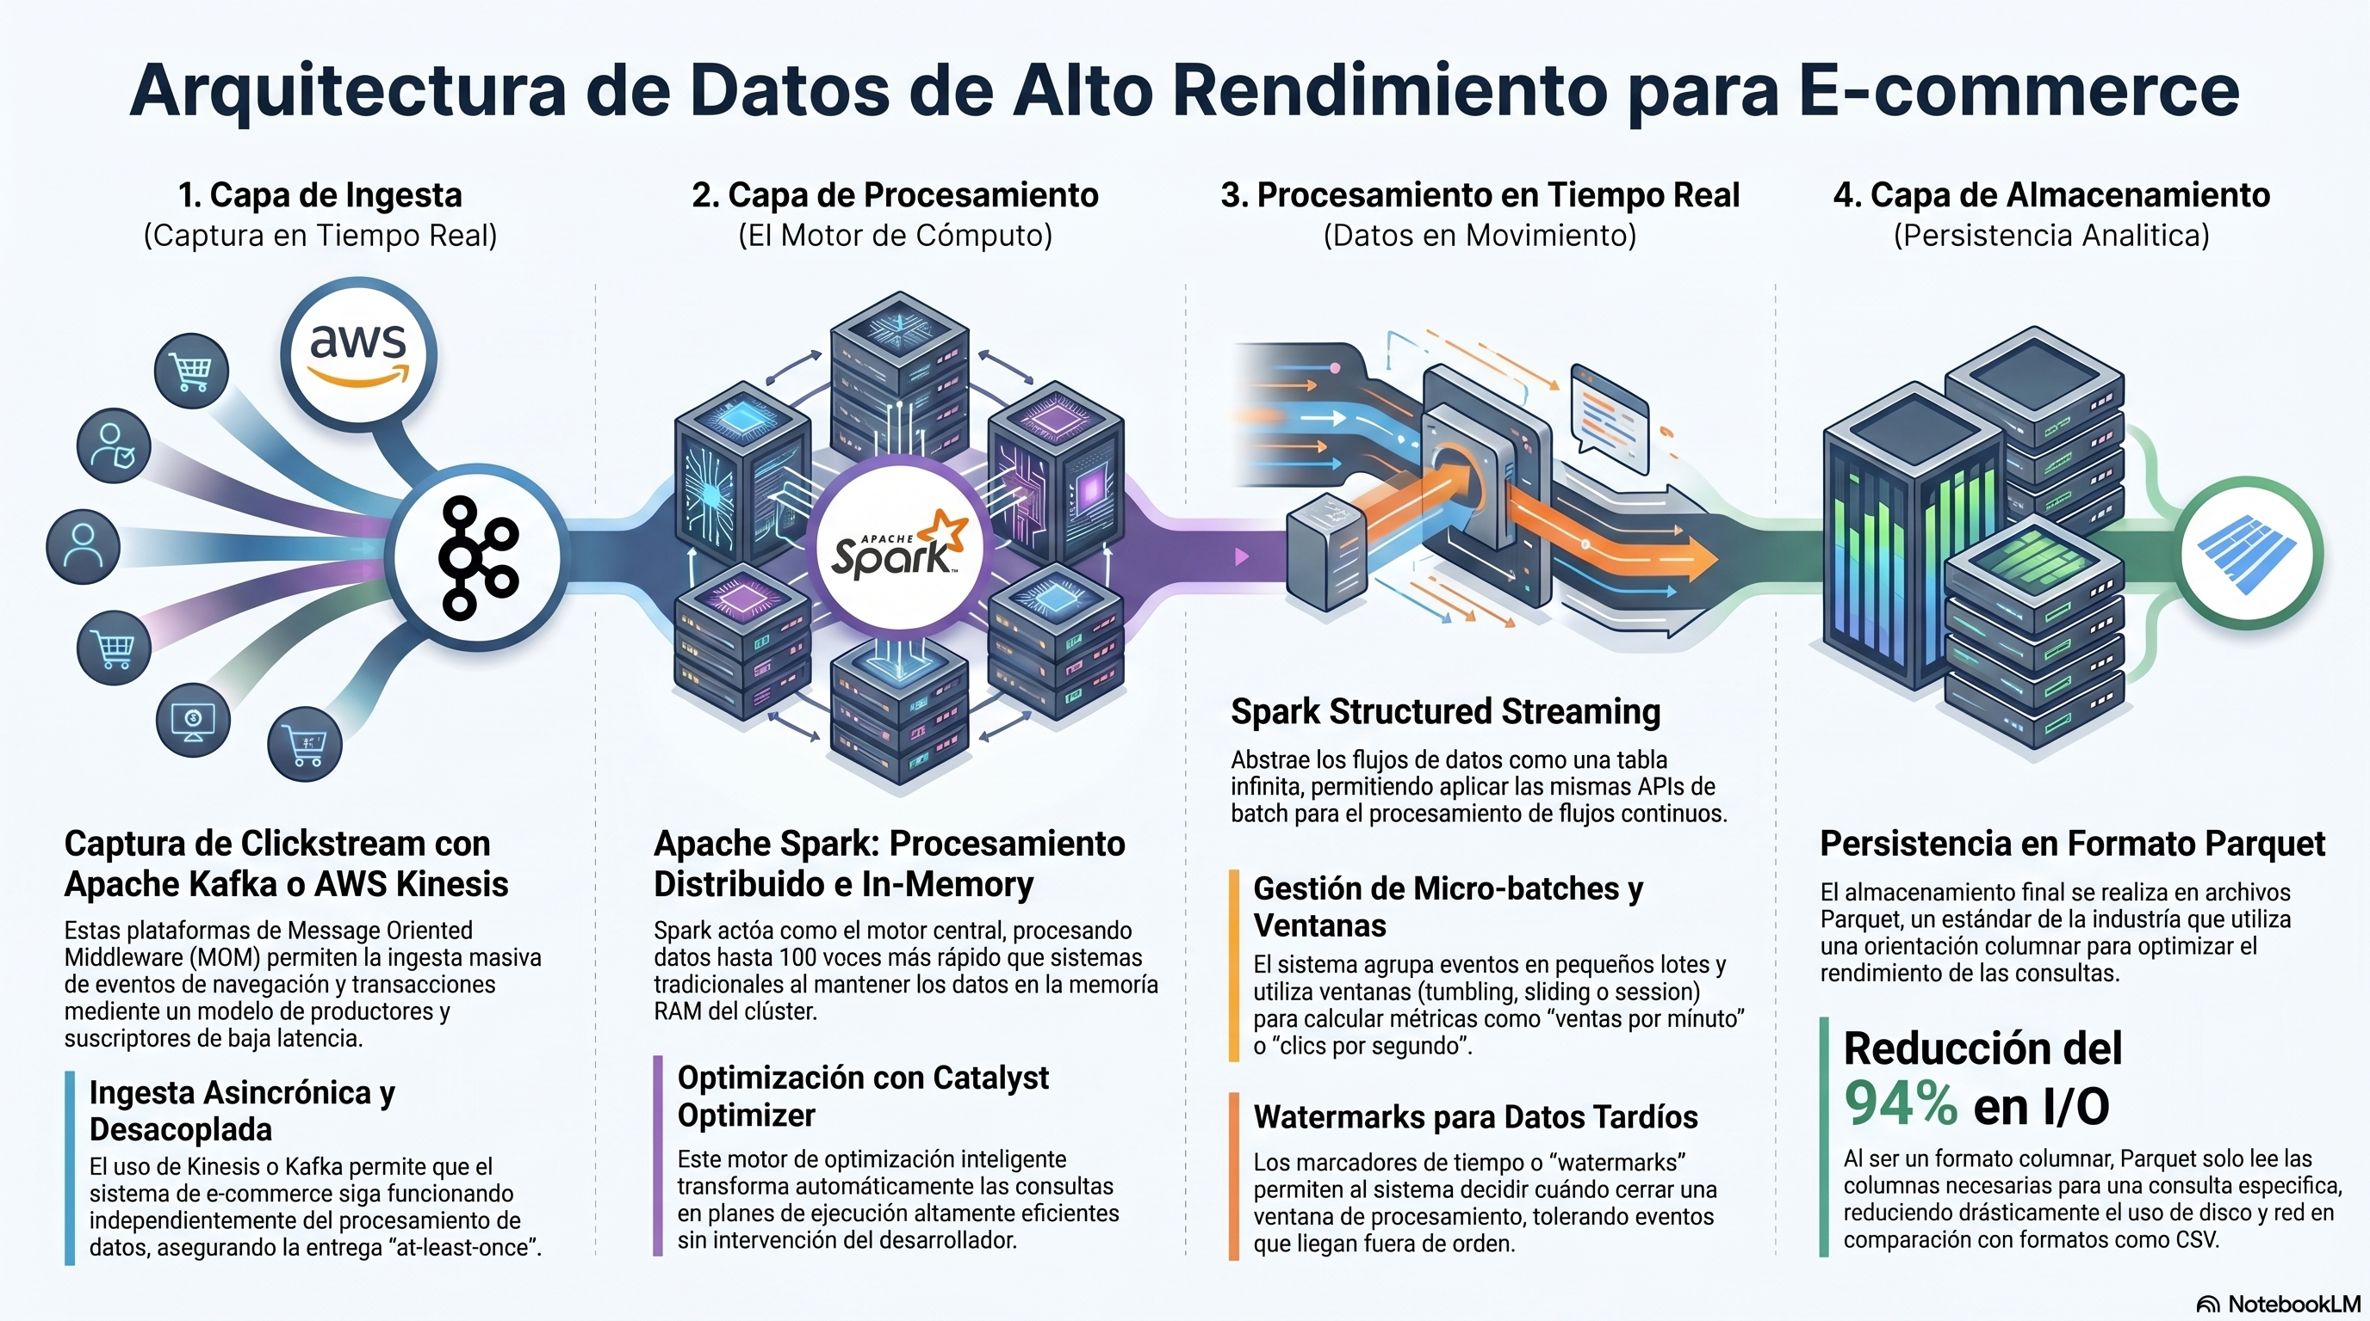
Ilustración 2. Arquitectura de datos para E-commerce

Curso 3: SI7007/SI6004 Visualización de datos
Dado que esta materia se cursará en paralelo con la fase final del proyecto, las opciones de visualización que se presentan a continuación constituyen un conjunto de alternativas técnicamente viables y coherentes con la arquitectura planteada. La selección definitiva de herramientas y el diseño detallado de cada visual se realizará una vez se haya avanzado en el contenido de la materia, de modo que las decisiones queden fundamentadas en los principios y criterios que ella establezca.

El componente de visualización opera en dos niveles. El primero es analítico, orientado al equipo técnico durante la evaluación de modelos. El segundo es ejecutivo, dirigido a los equipos de marketing para soportar decisiones de campaña a partir de los outputs del pipeline de Spark y el módulo de Uplift Modeling.

Para la evaluación de modelos, se propone construir las visualizaciones directamente en Python mediante las librerías Matplotlib, Seaborn y Plotly. La curva Precision-Recall permitirá visualizar el desempeño del clasificador bajo el desbalanceo severo del dataset (1–3% de conversiones), siendo más informativa que la curva ROC en este contexto. Complementariamente, una matriz de confusión interactiva con umbral ajustable permitirá explorar el costo económico de cada tipo de error: ventas perdidas por falsos negativos versus margen desperdiciado por falsos positivos. La curva de Qini —construida con librerías especializadas como causalml o pylift— es la pieza central del módulo de Decision Science: cuantifica cuánta conversión incremental acumula el modelo al intervenir sobre los usuarios ordenados por su score de uplift, frente a una política de asignación aleatoria de incentivos, conectando directamente el desempeño técnico con el argumento de ROI.

Para la toma de decisiones de campaña se contemplan dos opciones según los recursos disponibles al momento de la implementación. La primera opción es un dashboard en Power BI o Tableau, ambas herramientas accesibles en la maestría, con tres vistas integradas: un embudo de conversión dinámico filtrable por categoría, marca y franja horaria; un mapa de calor de sesiones según su score de uplift; y un panel de simulación donde, al ajustar el presupuesto de incentivos disponible, se actualiza la conversión incremental esperada según el modelo. La segunda opción, más integrada con el pipeline técnico, es un dashboard interactivo desarrollado directamente en Python con Plotly Dash o Streamlit, lo que permitiría conectarlo en tiempo casi real con los outputs de Spark Structured Streaming provenientes de la capa de ingesta con Kafka o AWS Kinesis, sin depender de exportaciones intermedias. Esta segunda opción es técnicamente más compleja pero coherente con la arquitectura de procesamiento en streaming ya definida en el proyecto.

La decisión entre estas alternativas y el diseño definitivo de cada visual quedará determinada por los criterios y principios que se establezcan en el desarrollo de la materia de Visualización de Datos.

Consideraciones requeridas para el desarrollo del proyecto

- En datos:
  - Volumen masivo: debido a que el dataset supera los 14GB de registros crudos, existe una restricción de hardware; el procesamiento no podrá realizarse mediante herramientas locales convencionales (Pandas/Excel), requiriendo obligatoriamente un entorno de computación distribuida (Apache Spark).
  - Licenciamiento: el uso de los datos está sujeto a la licencia Creative Commons Attribution 4.0 International (CC BY 4.0), lo que obliga a la atribución debida al autor original (Michael Kechinov / REES46) en todos los productos derivados.
  - Anonimato: aunque los datos ya vienen anonimizados de origen, el proyecto se restringe a no intentar realizar procesos de des-anonimización de los identificadores de usuario (user_id).
- En código:
  - Reproducibilidad: el código deberá ser desarrollado bajo estándares que permitan su ejecución en clústeres de Big Data (estándar PySpark).
- Divulgación:
  - Finalidad académica: los resultados, modelos y visualizaciones derivadas de este proyecto tienen un fin estrictamente académico y de portafolio profesional, no pudiendo ser comercializados como una solución de software sin previa revisión de términos de terceros.
  - Atribución: cualquier publicación de resultados en redes profesionales (como LinkedIn o GitHub) deberá referenciar la fuente de datos de Michael Kechinov y el marco de la Maestría en Ciencia de Datos y Analítica (MCDA).

Bibliografía
- Adobe. (2023). Adobe Digital Index: E-commerce conversion rates and consumer behavior report. Adobe Experience Cloud.
- Kechinov, M. (2020). eCommerce behavior data from multi category store [Conjunto de datos]. Kaggle. https://www.kaggle.com/datasets/mkechinov/ecommerce-behavior-data-from-multi-category-store
- Statista. (2024). Average e-commerce website conversion rate by industry. Statista Research Department. https://www.statista.com
- Wolfinbarger, M., & Gilly, M. C. (2003). eTailQ: Dimensionalizing, measuring and predicting etail quality. Journal of Retailing, 79(3), 183-198. https://doi.org/10.1016/S0022-4359(03)00034-4
- Breiman, L. (2001). Random forests. Machine Learning, 45(1), 5–32.
- Chen, T., & Guestrin, C. (2016). XGBoost: A scalable tree boosting system. Proceedings of the 22nd ACM SIGKDD International Conference on Knowledge Discovery and Data Mining, 785–794.
- Ke, G., Meng, Q., Finley, T., Wang, T., Chen, W., Ma, W., Ye, Q., & Liu, T. (2017). LightGBM: A highly efficient gradient boosting decision tree. Advances in Neural Information Processing Systems, 30.
- Saito, T., & Rehmsmeier, M. (2015). The precision-recall plot is more informative than the ROC plot when evaluating binary classifiers on imbalanced datasets. PLoS ONE, 10(3).
- Vohra, D. (2016). Practical Apache Spark. Apress.
- Zaharia, M., Chowdhury, M., Franklin, M., Shenker, S., & Stoica, I. (2016). Apache Spark: A unified engine for big data processing. Communications of the ACM, 59(11), 56–65.
- Devriendt, F., Moldovan, D., & Verbeke, W. (2018). A literature survey and experimental evaluation of the state-of-the-art in uplift modeling. Big Data, 6(1), 13–41. https://doi.org/10.1089/big.2017.0104
- Few, S. (2009). Now you see it: Simple visualization techniques for quantitative analysis. Analytics Press.
- Lemon, K. N., & Verhoef, P. C. (2016). Understanding customer experience throughout the customer journey. Journal of Marketing, 80(6), 69–96. https://doi.org/10.1509/jm.15.0420
- Moraes, F., Proença, H. M., Kornilova, A., Albert, J., & Goldenberg, D. (2023). Uplift modeling: From causal inference to personalization. arXiv. https://arxiv.org/abs/2308.09066
- Sismeiro, C., & Bucklin, R. E. (2004). Modeling purchase behavior at an e-commerce web site: A task-completion approach. Journal of Marketing Research, 41(3), 306–323. https://doi.org/10.1509/jmkr.41.3.306.35985

